江苏省泰州市2014年初中毕业、升学统一考试
物理试题
(物理满分：100分)
第一部分 选择题(共24分)
一、选择题(每题4个选项中只有1个符合题意．每小题2分，共24分)
21．“神舟”飞船在太空中高速飞行，而坐在其中的航天员认为自己是静止的．这是因为，他所选择的参照物是（ ）
A.飞船 B．地球 C.月亮 D．太阳
22．下列能源中，属于可再生能源的是（ ）
A．煤 B．石油 C．风能 D．天然气
23．关于声音，下列说法中正确的是（ ）
A．声音在真空中的传播速度最大 B．能在真空中传播的声音叫超声波
C．音色与发声体振动的频率有关 D．音调与发声体振动的频率有关
24．对于下列物品的指定部件，设计时需要考虑增大压强这一因素的是（ ）
A．旅行包的背带 B．电钻的钻头
C. 运动鞋的鞋底 D. 汽车的轮子
25．电可以造福人类，但使用不当也会带来危害．下列说法不符合安全用电要求的是（ ）
A．不允许用铁丝或铜丝代替熔丝
B．用电器的金属外壳应该接地
C．可以在不断开开关的情况下更换灯泡
D．使用测电笔时，手不能接触它的笔尖
26．如图1所示的几种工具，使用时属于费力杠杆的是（ ）
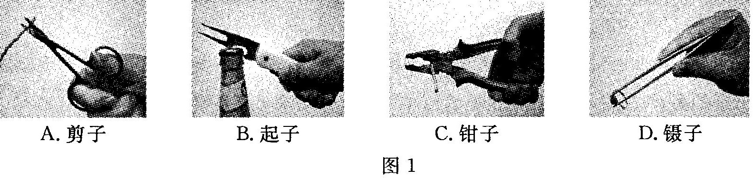
27．下列有关物理量的估计，符合实际是（ ）
A．一只成熟苹果的质量约150g B．人正常步行的速度约5m／s
C. 普通家用照明灯的工作电流约2A D．物理课本重约20N
28．下列关于科学家与其在物理学上的重大发现，对应正确的是（ ）
A. 赫兹——电磁感应定律 B. 牛顿——光的色散现象
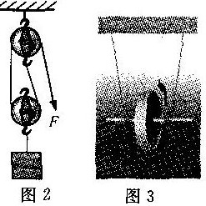
C. 阿基米德——惯性定律 D．卢瑟福——电子
29．把蜡烛放在距离凸透镜50cm处，在透镜另一侧的光屏上观察到倒立、缩小的清晰像．那么凸透镜的焦距不可能是（ ）
A．5cm B．10cm C. 20cm D．30cm
30．如图2所示的滑轮组，每个滑轮重为20N，绳重及摩擦不计．用它匀速提升重为100N的物体，所用的拉力F是（ ）
A．50N B．60N C．70N D．120N
31．对于图3所示滚摆运动的现象，下列解释中不正确的是（ ）
A．动能与势能可以相互转化
B．下降时重力势能减小、动能增大
C. 上升的最大高度逐次降低，说明能量不守恒
D．有部分机械能转化为内能，但总能量不变
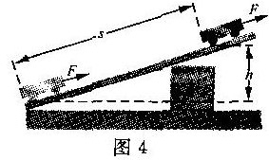
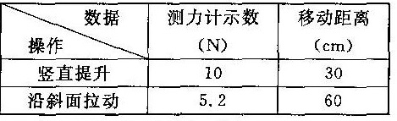
32．在图4中，s＝60cm，与之对应的h=30cm。现用弹簧测力计进行两次操作：(1)沿竖直方向匀速提升小车；(2)沿斜面方向匀速拉动小车，记录数据如下表

分析数据有如下一些发现．其中，具有较高水平的发现是（ ）
A．沿斜面拉动时，拉力比小车的重力小
B．测力计示数与移动距离近似成反比
c．利用斜面可以省力，但不能少做功
D．可以计算力所做的功，且两次做功近似相等
第二部分 非选择题(共76分)
二.填空题(每空1分，共24分)
33．如图5(甲)，按精确测量要求，被测物体的长度是____cm；如图5(乙)，电流表的示数是______ A；如图5(丙)，该电阻箱可连入电路的最大阻值是_______Ω．
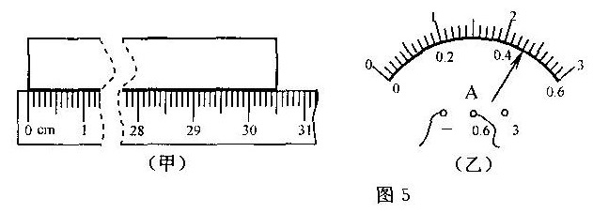
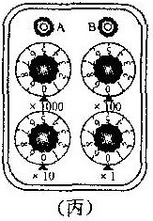

34．生活中，人们通常用两种方法来比较运动快慢．方法①：相同路程比时间；方法②：_____ ．
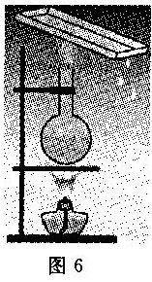
物理学用速度描述运动快慢，公式为v=s/t，这种方法与日常方法______ (①／②)是相同的．常用的速度单位有m／s和km／h．其关系是1m／s=_____km／h．
35. 如图6所示，用酒精灯对烧瓶加热一段时间后，发现瓶中水量减少．这是由于水_______ 造成的(填物态变化名称)；而金属盘底部出现水滴，这是由于金属盘的温度______ ，使水蒸气发生______ 而形成的．
36．用透明玻璃做探究平面镜成像特点的实验，因为它既能透光也能______光；平面镜所成的像不能用光屏接收，说明它是_____ 像；小汽车的前挡风玻璃是倾斜的，车内物体经它所成的像偏向车子的_______ (上／下)方，因而不会干扰驾驶员对前方的观察．
37. 常见物质是由大量分子组成的．扩散现象是由于分子______ 形成的；一定量的水和酒精混合总体积变小，是由于分子之间存在___________ ；固体和液体很难被压缩，是由于分子之间存在_________。
38. 我国“蚊龙号”潜水器创造了深潜7000m的惊人纪录．我们知道海水的压强随________ 增大而增大．在7000m深处，海水对潜水器的压强约为7×10⁷Pa，即潜水器每平方米的表面上受到_______ N的压力，相当于在1m²的面积上压着______ t的重物．(g取10N／kg)
39．如图7(a)和(b)是用天平和量筒测量物体质量、体积的情景．由此可知，物体的质量为
_______ g，体积为 _______cm³，密度为 _______kg／m³．
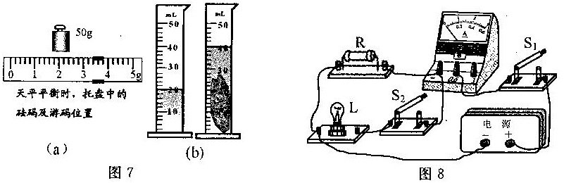
40．如图8所示电路中，电源电压恒定，电阻R的阻值20Ω．(1)闭合开关S₂时，R和L是 ________ 联；(2)在对S₁和S₂进行闭合或断开的各种操作中，电流表可读得0.5A和0.3A 两个值，那么电源电压U=________ V，灯泡电阻R_{L}＝ _______Ω (灯泡电阻不随温度变化)．
三、解答题(共52分．解答42、43题时必须写出解题过程）
41．(6分)根据要求作图。
(1)在图9(甲)中画出与入射光线对应的折射光线．
(2)图9(乙)是用羊角锤拔钉于的情景．请画出动力F₁的力臂l₁和羊角锤所受阻力F₂的示意图．
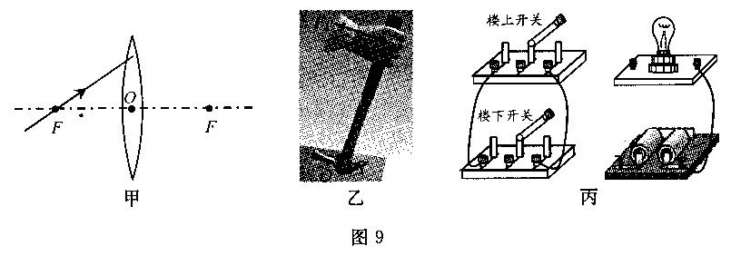
(3)图9(丙)是楼梯照明灯的模拟电路．它的要求是，在楼梯的上下两端都能对灯进行控 制．请在图上补画连接导线，使之符合这一要求．
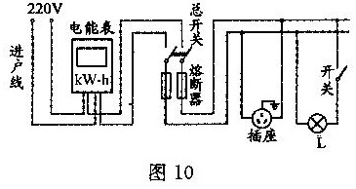
42．(6分)如图10是家庭电路的一部分．电能表的电流规格是“10(40)A”，L是“220V 22W”的节能灯，插座上接人“220V 220W”的电视机 (图中未画出)．灯和电视机同时工作，求：
(1)通过电能表的电流；
(2)连续工作4h消耗多少kW．h的电能；
(3)该电路中还能接入的用电器的最大功率．

43．(7分)三峡水电站有“照亮半个中国”的美誉，它的年平均发电量约为8．5×10¹⁰kW.h，相当于一座年消耗5×10¹⁰kg标准煤的火力发电站的发电量．
(1)标准煤的热值为2．9×10⁷J／kg，完全燃烧5×l0¹⁰kg标准煤能放出多少热量；
(2)以三峡水力发电代替同等的火力发电，每年会少排CO₂气体1．2×10¹¹kg，这些气体的体积是多少m³(通常情况下CO₂气体的密度为2kg／m³)；
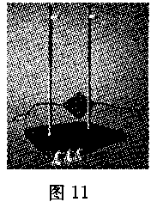
(3)根据本题中的数据，计算火力发电的效率．
44．(4分)利用如图11所示器材“探究二力平衡的条件”．
(1)将卡片上的两根线跨放在支架的滑轮上，并在两个线端分别挂上钩码，使作用在卡片上的两个拉力方向相反，且在一条直线上．当卡片平衡时，从钩码质量看，卡片两边所受的拉力_________.
(2)为观察不在同一直线上的两个力是否能平衡，可用手将卡片__________ ，释放时观察其是否保持平衡．
(3)在卡片平衡时，用剪刀将卡片从中间剪开，并观察随之发生的现象．由此可以得到二力平衡的又一个条件是__________．
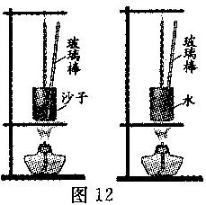
(4)该实验在选择卡片时，选用较轻卡片的目的是_______________．

45．(6分)如图12所示是“探究不同物质吸热升温现象”的实验．将质量相等的沙子和水分别装在易拉罐中，井测出沙子和水的初温．然后用酒精灯加热并不断搅拌，每隔lmin记录一次温度．
实验记录如下表
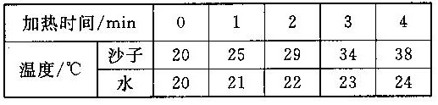
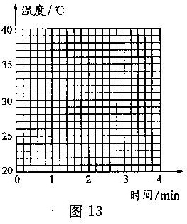

(1)实验中，加热时间实质上反映了__________ ．
(2)根据实验数据，在图13中画出沙子和水的温度随时间变化的图像．
(3)分析图像可知，对于质量相等的沙子和水：吸收相等热量，升温较快的是________ ；若使两者升高相同的温度，则_______ 吸收的热量较多．通过大量类似实验，人们发现了物质的又一种物理属性，物理学将这种属性叫做_________ ．
46．(7分)本题有两小题：
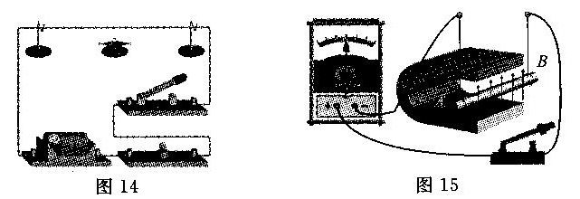
(1)如图14所示，接通电路时导线下方的小磁针发生偏转，改变电流方向时小磁针的偏转方向________.由此说明，通电导体周围存在________，且其方向与__________有关．
(2)用如图15所示的装置进行如下实验：闭合开关，让导体AB作左右运动，电流表的指针 __________；闭合开关，让导体AB作上下运动，电流表的指针_________；断开开关，再让导体AB作左右运动，电流表指针_________.根据这些现象，可以得到的结论是___________.
47．(7分)小明按照教材中“综合实践活动”的要求制作简易密度计．
(1)取一根粗细均匀的饮料吸管，在其下端塞人适量金属丝并用石蜡封口．塞入金属丝的目的是使吸管能________ 在液体中．
(2)将吸管放到水中的情景如图16(a)所示，测得浸入的长度为H；放到另一液体中的情景 如图16(b)所示，浸入的长度为h．用ρ_{液}、ρ_{水}
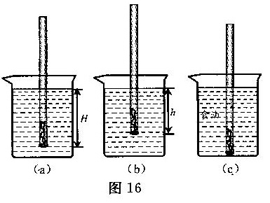
分别表示液体和水的密度，则ρ_{液}____ ρ_{水}
(＝／>／<)，h与ρ_{水}、ρ_{液}，及H的关系式
是h＝____________.
(3)小明根据图16(a)在吸管上标出1．0刻度
线(单位g／cm³，下同)，再利用上述关系式
进行计算，标出了0.8、0.9、1.1、1.2的刻
度线(图中未画出)．结果发现，1.1刻线是
在1.0 刻线的_______ (上／下)方，相邻
刻线的间距 ______ (均匀／不均匀)．
(4)为检验刻度误差，小明取来食油，先用天平和量筒测量其密度，然后再用这个密度计测量．但操作时却出现子图16(c)所示的情形，这让他很扫兴．难道实验就此终止了吗，根据经验或思考，在不更换食油的情况下，你认为可以进行怎样的尝试：___________ ．
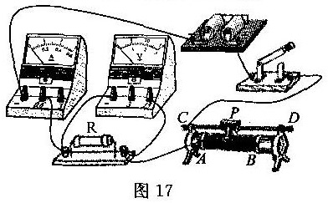
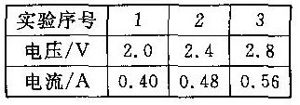
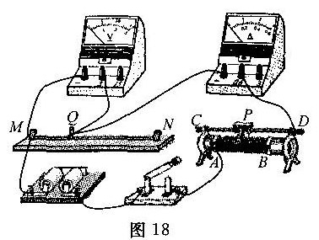
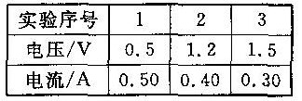
48．(9分)如图17所示是“探究电流与电压、电阻关系”的实验电路，其中R是定值电阻．

(1)电路中有一根导线的连接不适宜，需要改接．请在这般导线上打“×”，并画出改接的导线．闭合开关前，应将滑动变阻器的滑片P移到最_______ 端(左／右)．
(2)闭合开关，三次调节变阻器，得到右表中的数据．
由这些数据：
①可看出电流与______ 的关系；
②可概括出结论：______________．
(3)在探究电流与另一个物理量的关系时，需要多次更换 ______．并且每次更换后都要调节变阻器，使电压表的示数_______ (增大／减小／不变)．

(4)小明根据自己的想法设计了另一种实验电路(如图18所示)．其中，MN是一根金属电阻丝，Q是一个金属夹．主要实验步骤是：先将Q移到最左端，再调节滑动变阻器，确保电流不超过电流表所选用的量程；然后从左向右且有间隔地改变金属夹的位置，得到右表中的数据；最后分析数据得出结论．
但是，由小明的实验：①虽然可看出“电阻越大电流越小”，但无法得到“电流与电阻成反比”的关系；②可得“电压越大电流越小”，但这个结论明显是错误的．
请分析小明的实验，具体指出存在问题：_____________________．

